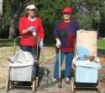
דף 106
מהאשפח של עדה ונורית
אפריל 2011
הישראלים הם עם אחד הנבדל אחד מרעהו על ידי אותה הגדת פסח
נשפך מן הפח- מקור השם מימונה- 1מכיוון שבימות הפסח היו נזהרים שלא לאכול האחד אצל חברו (בגלל שוני מנהגים),לכן, מיד לאחר פסח היו מארחים אחד את השני, כדי להראות שמה שלא אכל אצלו בפסח לא היה בגלל איבה אלא בגלל חומרה, ועתה הם אוכלים האחד ממאכלי השני. 2 משמו של הרמב"ם מימון בן יוסף, שנפטר ביום הזה. 3 מהמילה הערבית "מימון", שפירושה מזל,
עולה על גדותיו- אז ככה המערכת פשפשה בזיכרונה וכנראה שבגלל החג פסחו עלינו אירועים מיוחדים, הכול תקין כולם אכלו מצות, אצל חלק החמץ עדיין מתעופף בבית ולחלק רק אבק. חג שמח!

מאלבומם של חולדאים
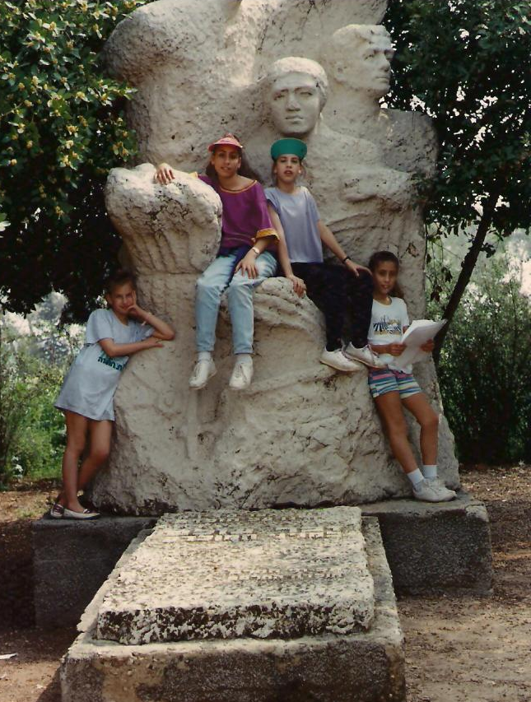
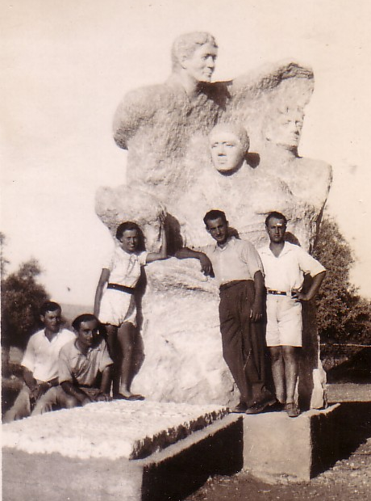

מימין- 1937 משה כהנא, ?, צילה מרדר, לונק, ?, 1991 טיול פסח עם משימות ביער.
מימין- מיכל לוי, ניבה פלג, עדי לוי, שלי הגלר.
עולם כמנהגו נוהג!
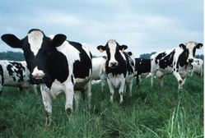
רק בפסח כולנו "רעבים ללחם"
סביבטיפ
קריקטורע
יצרני החלב דואגים לייצר חלב כשר לפסח
(זאת לא בדיחה)
את קופסאות הקרטון שחלקו בהן שי לפסח
נא לשים בקרטוניה. מה קרה לכם?
לא בפחי האשפה.
המשך שבוע משגע
עדה ונורית.פ

